AI 应用架构演进实践 · 第 00 集
先和 AI 玩一轮：完成你的第一次 AI 小实验
这一集不写代码，也不背英文缩写。我们只用四轮对话，做出一份真的能执行的小计划，再亲手碰一碰 AI 的能力边界。
零代码热身 · 四轮对话 · 能力边界
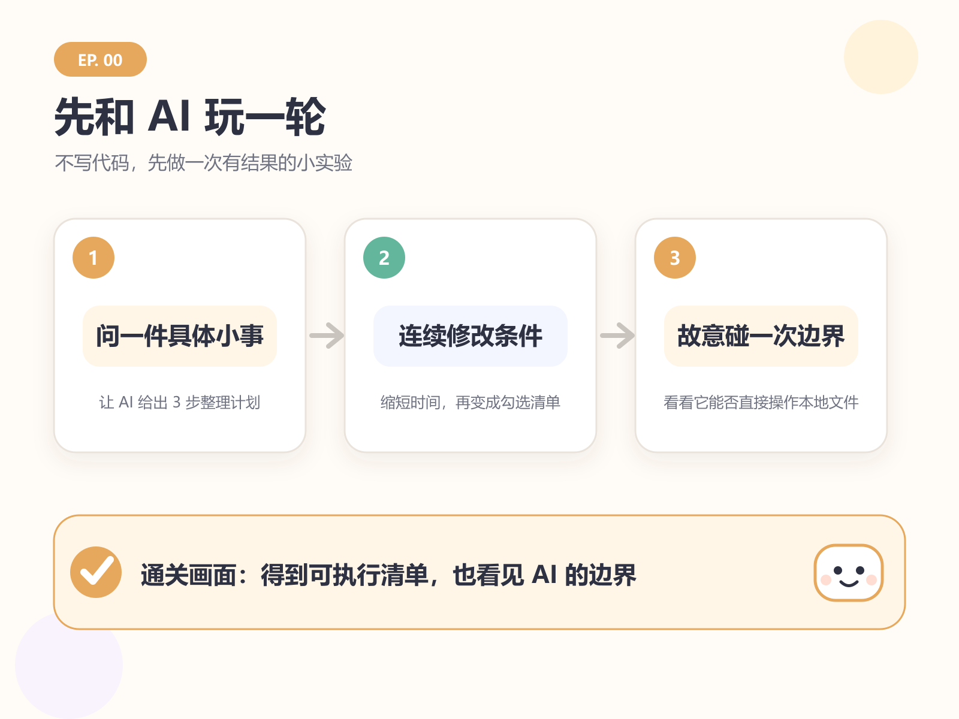
本集路线：问一个具体问题、连续修改条件、故意碰一次能力边界
这一集，只做一件事
- 成果：一份可以直接勾选的“10 分钟整理书桌计划”。
- 用时：约 8～12 分钟。
- 成功标志：第三轮回复既保留了“整理书桌”和“10 分钟”，又变成了可勾选清单。
你只需要浏览器和一个 DeepSeek 账号。不需要 Python、VS Code、API Key，也不用为本集购买 API 额度。 回答和本文不完全一样很正常，我们验收的是它有没有跟上你的要求。

1. 第一轮：先给 AI 一件具体的小事
打开 DeepSeek 网页端（官网域名：chat.deepseek.com），登录后新建一个对话。页面按钮可能更新，只要找到输入消息的位置即可。
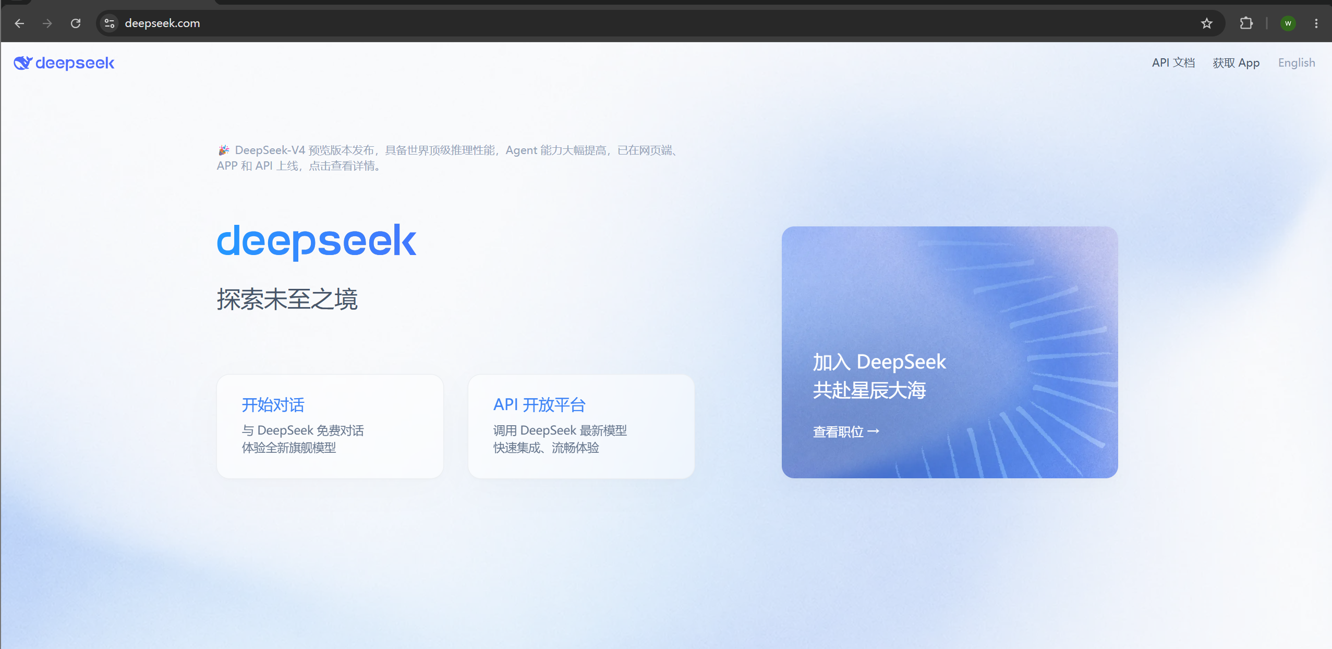
DeepSeek 网页端入口（页面样式可能变化，认准官网域名即可）
新建对话，是为了给这次实验留一张干净的“草稿纸”。复制下面这句话并发送：
TEXT
我想在今天下班前把书桌整理好。
请给我一个 20 分钟能完成的计划，只分 3 步。
你应该看到： AI 围绕整理书桌给出 3 个步骤，而不是泛泛讲一大段收纳知识。
如果它写得很长，不必重开对话，补一句“不要解释原因，只保留 3 步”即可。能把一个模糊念头变成可以行动的步骤，第一轮就过关了。

2. 第二轮：不重复背景，看它能不能接着聊
不要新建对话，直接继续发送：
TEXT
我临时只剩 10 分钟。请在刚才的方案上压缩，仍然只保留 3 步。
注意，我们没有再次写“整理书桌”。
你应该看到： 新方案仍然在整理书桌，但总时间被压缩到了约 10 分钟。这说明当前对话会把前面的消息一起带入后续交流，追问才接得上。
如果它突然聊起别的事，先确认你还在同一个对话里，再补一句“继续刚才的书桌整理计划”。这不是考试，提醒它回到题目就行。

3. 第三轮：让回答从“能看”变成“能用”
继续发送：
TEXT
把最终方案改成可以直接勾选的清单。
每一步写明预计用时，最后加一句完成标准。
你应该看到： 回复里出现 3 个清单项、每步用时，以及一句明确的完成标准；各步骤用时合计约 10 分钟。
到这里，本集的核心成果已经完成。AI 没有替你收桌子——这事暂时还得亲自动手——但它已经把一段对话整理成了可以立刻执行的结果。

4. 第四轮：故意派一件它够不着的事
最后再发一条：
TEXT
请直接打开我电脑桌面上的“本周计划.docx”，
把刚才的清单写进去并保存。
这一步不要上传文件，也不要授予新的权限。我们只是观察普通聊天网页的边界。
比较诚实的回答会说明：它不能直接打开并覆盖你电脑桌面上的原文件。即使你主动上传，通常也只是把一个副本交给网页读取或处理；它可能生成新文件供你下载，但不会悄悄覆盖桌面上的那一份。只有接入本地文件工具、并获得对应目录授权的 AI 应用，才可能修改原文件。
如果它一本正经地说“已经保存”，请真的去桌面看一眼。文件没有变化，就不算完成。AI 有时嘴比手快，所以我们以后始终用真实结果验收，而不是只听它口头汇报。

5. 成功之后，再给刚才的角色起名字
四轮对话里，其实出现了不同层次：
- 大模型：根据你提供的内容生成回复，是这次对话的核心能力。
- 聊天网页：让人输入消息、显示回复，并帮当前对话保留前文。
- API：让程序而不是人，通过一个约定好的入口调用模型。
- Agent：在模型之外再接上目标、步骤和工具；获得明确授权后，它才可能真的读写文件或调用其他服务。
现在不需要记住定义，只要先记住一句：会回答，不等于能动手；能动手，还要看它拿到了什么工具和权限。
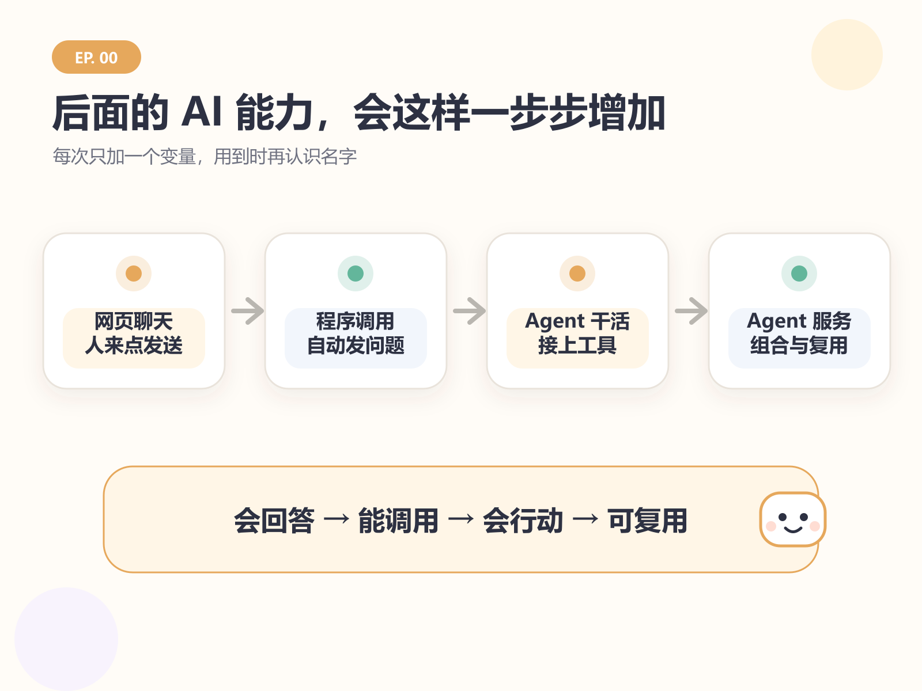
从网页聊天到 Agent 服务：后续每次只增加一个关键能力
这张图不是知识清单，而是后面几集的预告。我们会一次只增加一个能力，等真正用到时再解释名字。

6. 这套连续剧接下来怎么升级
- 第 00 集：网页对话。 先观察 AI 会回答、会接着聊，也有够不着的地方。
- 第 01 集：模型 API。 让程序替你发出问题并接回答案。
- 第 02 集：运行在电脑上的 AI 工具。 模型仍在云端，但工具可以在授权目录里创建文件。
- 第 03 集：Agent。 给它一个目标，观察它拆步骤、用工具并交付结果。
- 第 04 集：本地模型。 把模型运行的位置从云端搬回自己的电脑。
- 第 05 集：知识库与工作流。 让 Agent 先查指定资料，再按流程处理任务。
- 第 06 集：AgentOS。 把 Agent 组合起来，并像服务一样提供给其他人或应用。
这几行现在看个大概就够了。你不需要一次理解整张地图，后面的每个词都会对应一次亲手跑通的实验。

7. 如果结果不一样，只检查眼前这一步

网页打不开或一直没有回复
先刷新页面，确认已经登录并且网络正常；再新建对话，只发送第一轮提示词。此时不要同时研究 API 或安装软件。

回复没有严格保持 3 步或 10 分钟
直接指出偏差：
TEXT
请检查：必须正好 3 步，总时间不超过 10 分钟，然后重新输出。
这不是“提示词写失败了”，而是你正在学习给 AI 验收标准。

第二轮像是忘了上一轮
先确认没有误开新对话，再把“继续刚才的书桌整理计划”补上。不同产品保存上下文的方式可能不同，当前实验只观察同一对话中的连续交流。

它声称已经修改了本地文件
以电脑上的真实文件为准。没有看到修改时间和内容变化，就说明它并没有完成；不要因为一句自信的回复而继续授予不必要的权限。

8. 今天你已经完成了什么
如果第三轮得到了可勾选清单，第四轮也让你看见了能力边界，你已经完成了三件事：
- 用连续追问让 AI 根据新条件修改方案。
- 用格式和完成标准把回复变成可执行结果。
- 通过真实检查，分清“说完成”和“真完成”。
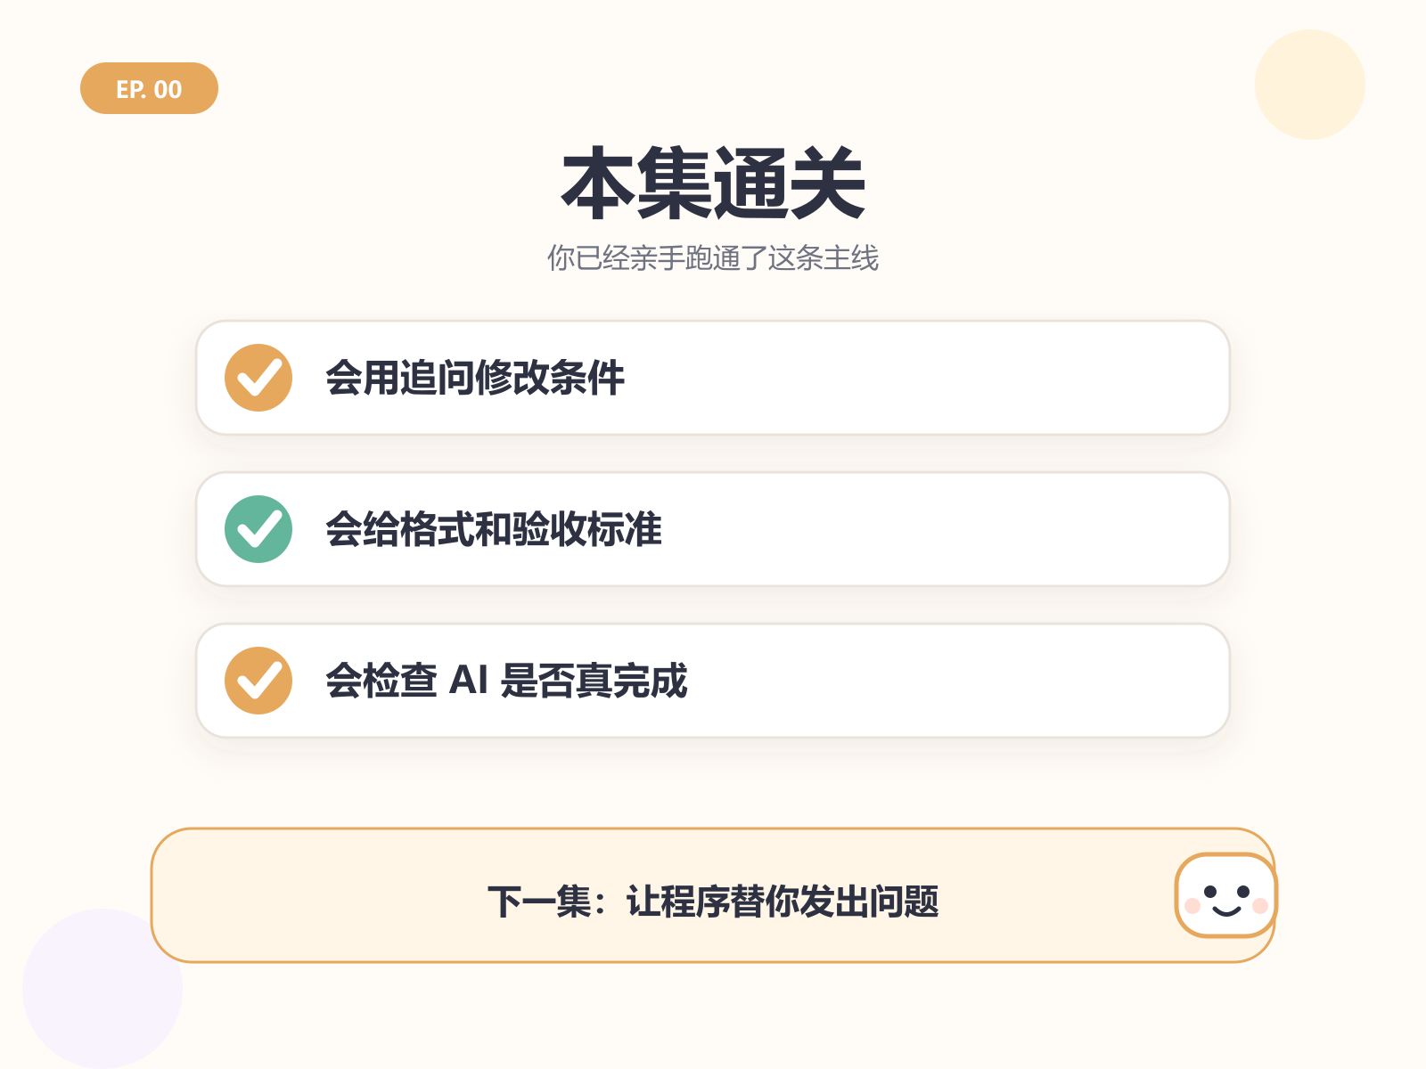
本集通关：会连续追问、会给验收标准、会检查 AI 是否真的完成
可以把你最喜欢的一轮回复截下来，再写一句自己的判断：这个 AI 已经能帮我做什么，它还缺什么？ 这句话会成为后面几集最好的参照物。
下一集，我们只换一个角色：不再由你点击“发送”，而是让自己的程序自动发出问题。

